МИНИСТЕРСТВО НАУКИ И ОБРАЗОВАНИЯ РОССИЙСКОЙ ФЕДЕРАЦИИ
ФЕДЕРАЛЬНОЕ ГОСУДАРСТВЕННОЕ БЮДЖЕТНОЕ ОБРАЗОВАТЕЛЬНОЕ УЧРЕЖДЕНИЕ ВЫСШЕГО ОБРАЗОВАНИЯ
НОВОСИБИРСКИЙ ГОСУДАРСТВЕННЫЙ ТЕХНИЧЕСКИЙ УНИВЕРСИТЕТ

ФАКУЛЬТЕТ АВТОМАТИКИ И ВЫЧИСЛИТЕЛЬНОЙ ТЕХНИКИ
КАФЕДРА ВЫЧИСЛИТЕЛЬНОЙ ТЕХНИКИ

Отчет по Инжиниринг ПО
Лабораторная работа №1

Работу выполнили
Студенты 3 курса
Очного отделения
Усок М.Ю.
Ерохина М.А.

Научный руководитель
Ассистент ВТ Дыминский И.И.

Новосибирск
2025
Постановка задачи:
Графический интерфейс с динамической разметкой. Разработать графический интерфейс с программируемой разметкой: переменное количество элементов, их расположение и перемещение, регулярная обработка событий.
Игра «Пятнашки» с произвольной размерностью. Поле создается на основе двумерного массива TextField-ов.

Вариант 1.
Приложение организовано на три слоя с направлением зависимостей сверху вниз:
- Presentation (UI) — отвечает за интерфейс и обработку пользовательских действий:
  - GameController — контроллер экрана.
  - game.fxml — разметка JavaFX (GridPane, TextField[][], кнопки, поля ввода).
- Application (Service) — прикладная логика и оркестрация доменной модели:
  - IGameService — интерфейс сервиса.
  - GameService — реализация: создание новой игры, перемешивание до решаемости, попытка хода, проверка победы.
- Domain (Model) — чистая предметная область, не зависящая от UI:
  - Board — состояние поля и операции над ним (чтение/запись, поиск нуля, сдвиг ячейки, проверка решаемости/победы).
  - Position — неизменяемая позиция (строка/столбец) с методом определения соседства.
UI тонкий, бизнес-операции — в сервисе, правила игры — в модели.
Структура проекта:
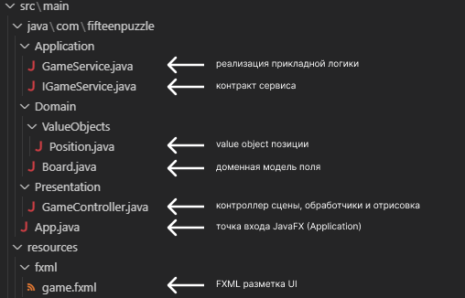

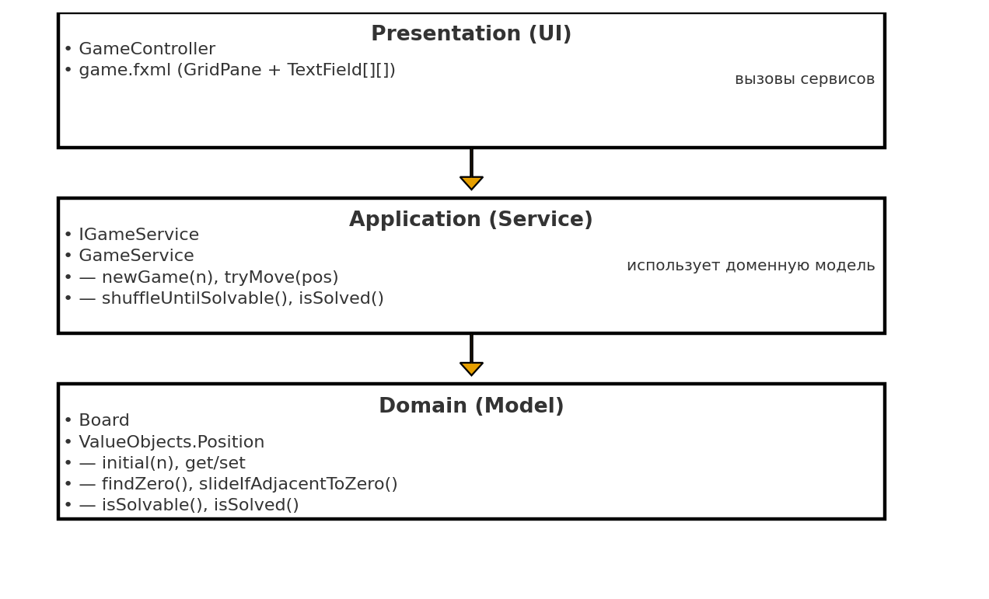
Реализация

Слой Presentation (UI) - GameController:
- Методы жизненного цикла и действий: initialize(), onNewGame(), onShuffle(), buildBoard(), createCells(), render().
- Поле создаётся как GridPane с ячейками TextField. В createCells() динамически создаются N×N поля, им назначаются обработчики клика мышью; в обработчике вычисляется позиция и вызывается tryMove сервиса.
- render() заполняет текстовые поля текущими значениями из Board, визуально выделяет пустую ячейку.
- game.fxml содержит HBox с элементами ввода N и кнопками «Новая игра», «Перемешать», область GridPane под сетку, и нижнюю строку статуса.

Слой Application (Service) - GameService:
- newGame(int n) — создаёт начальное упорядоченное поле Board.initial(n).
- tryMove(Position pos) — проверяет возможность сдвига выбранной фишки к «нулю» и, при успехе, изменяет состояние поля.
- shuffleUntilSolvable() — перемешивает, пока конфигурация не станет решаемой (использует правило инверсий).
- isSolved() — проверка победы для текущей конфигурации.

Слой Domain (Model) - Board:
- Поля: size, int[][] tiles.
- Базовые операции: getSize(), getValue(r,c), setValue(r,c,v).
- Создание доски: static Board initial(int n) — заполняет числами 1..N*N−1 и пустой ячейкой (0).
- Навигация и действия: findZero(), slideIfAdjacentToZero(Position) — сдвиг фишки, если позиция соседняя пустой.
- Проверки: isSolved(), isSolvable() — оценка решаемости по инверсиям и строке нуля от низа.

ValueObjects - Position:
- Поля: row, col.
- Метод isAdjacent(Position other) — соседство по Манхэттену (dr+dc == 1).

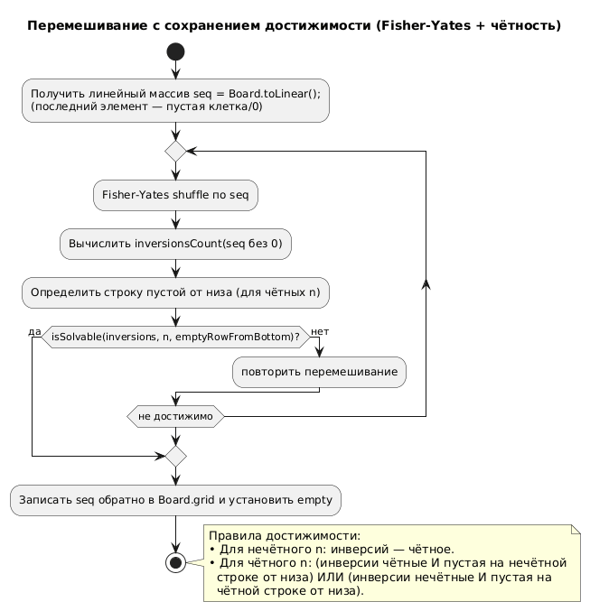

Работа приложения начинается с инициализации контроллера GameController, который использует интерфейс IGameController. Контроллер создает объект класса GameService для работы со слоем Application . GameService создает объект класса Board для взаимодействия с доменным слоем, который реализует доску для игры, с помощью метода buildBoard, с указанной размерностью NxN. GameController создает NxN игровых плиток методом createCells и заполняет их числами от 1 до N²-1 методом render, оставляя одну пустую клетку. При нажатии на клетку метод createCells из класса GameController вызывает метод tryMove из GameService, который проверяет, можно ли переместить выбранную нажатием правой кнопки мыши плитку. Для этого он вызывает метод slideIfAdjacentToZero экземпляра класса Board. Этот метод сначала проверяет, в какой позиции находится пустая ячейка методом findZero, затем проверяет, что пустая и выбранная пользователем клетки находятся рядом методом isAjacent экземпляра класса Position.
Проверка соседства клеток осуществляется сравнением координат выбранной клетки и пустой клетки: допустимы только ходы, при которых клетка находится в одной строке или одном столбце с пустой ячейкой и на расстоянии одной позиции. В случае допустимого хода происходит обмен значений между выбранной клеткой и пустой, что реализовано через простую операцию перестановки в двумерном массиве. После каждого перемещения классом GameController выполняется проверка состояния поля на упорядоченность, если ход был совершен: вызвается метод render() для визуального обновления сетки игры. Затем вызывается метод isSolved для проверки победы: если значения всех клеток расположены по возрастанию, игра считается завершённой, и statusLabel обновляется. Иначе, если ход невозможен, действие игрока игнорируется.
Алгоритм проверки победы основан на линейном проходе по массиву: программа последовательно сравнивает значения ячеек с ожидаемым порядком чисел. Если все значения совпадают, кроме последней пустой клетки, игра считается решённой. Такой способ проверки является эффективным и не требует дополнительной памяти.
Инициализация поля может также включать этап случайного перемешивания, обеспечивающего равномерное распределение возможных перестановок. При этом гарантируется достижимость решения за счёт контроля четности перестановки - корректная конфигурация определяется на основании суммы инверсий.
Итак, чтобы гарантировать, что созданная головоломка всегда имеет решение (достижима), используется особый механизм перемешивания. GameController вызывает метод shuffleUntilSolvable экземпляра класса GameService. Этот метод, в свою очередь, циклически вызвает метод rаndomShuffle, перемешивающийчисла в одномерном массиве, до тех пор, пока метод isSolvable экземпляра класса Board не вернет true, что означает, что выпавшая комбинация решаема. Данный метод реализует алгоритм решаемости на основе инверсий и проверки позиции пустой ячейки. Правило инверсии: пара плиток a, b находится в инверсии, если в массиве a идет раньше b, причем a > b.
Правило проверки решаемости: при нечетном N количество инверсий должно быть четным, а при четном N решаемость комбинации зависит от строки, в которой находится пустая ячейка, считая снизу (zeroRowFromBottom) и также четности инверсий: если нужная строка - четная, то количество инверсий должно быть нечетное, иначе наоборот - при нечетной строке инверсий должно быть четное количество.
С помощью данного алгоритма программа гарантированно выводит пользователю разрешимую комбинацию для игры.

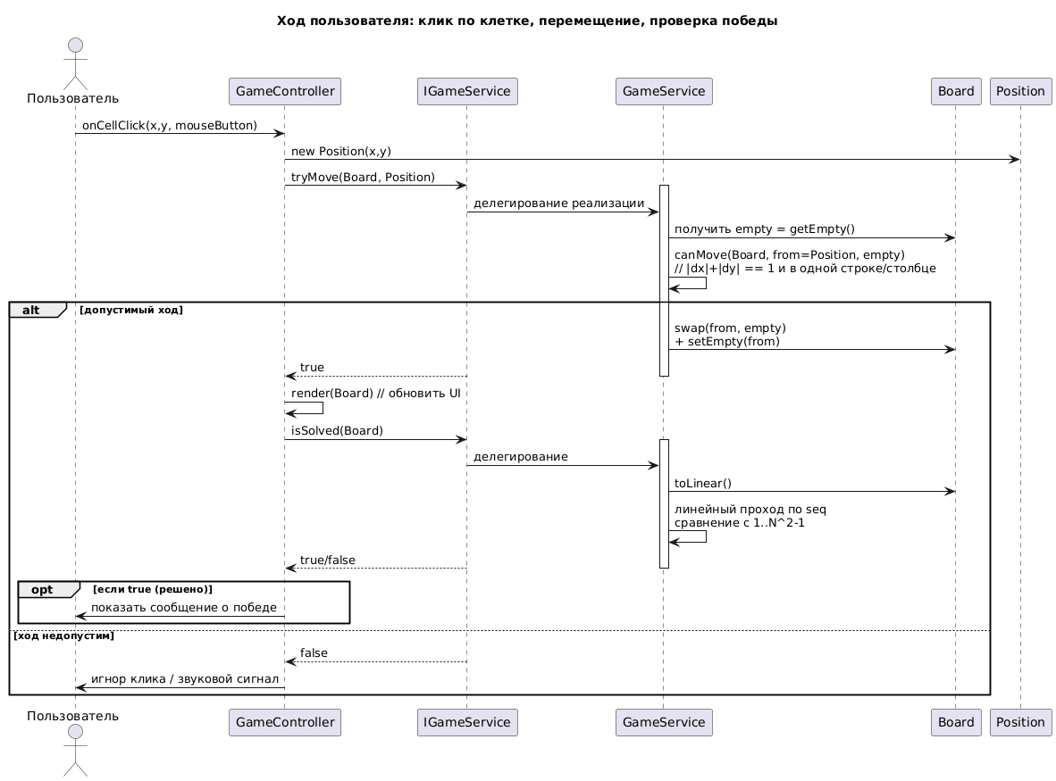

Вывод:
В работе реализована игра «Пятнашки» с произвольным числом ячеек, UI построен на двумерной сетке TextField, а логика — на чистой доменной модели. Выбранная слоистая архитектура (Presentation -> Application -> Domain) упростила разделение ответственности и сделала код расширяемым: UI не зависит от деталей домена, а доменная логика — от фреймворка UI.

Листинг программы
package com.fifteenpuzzle;

import javafx.application.Application;
import javafx.fxml.FXMLLoader;
import javafx.scene.Parent;
import javafx.scene.Scene;
import javafx.stage.Stage;

public class App extends Application {

@Override
public void start(Stage primaryStage) throws Exception {
// Загружаем главное окно
FXMLLoader loader = new FXMLLoader(getClass().getResource("/fxml/game.fxml"));
Parent root = loader.load();
Scene scene = new Scene(root, 520, 560);

primaryStage.setTitle("Пятнашки");
primaryStage.setScene(scene);

primaryStage.show();
}

@Override
public void stop() throws Exception {
super.stop();
}

public static void main(String[] args) {
launch(args);
}
}
package com.fifteenpuzzle.Presentation;

import com.fifteenpuzzle.Application.GameService;
import com.fifteenpuzzle.Application.IGameService;
import com.fifteenpuzzle.Domain.Board;
import com.fifteenpuzzle.Domain.ValueObjects.Position;

import javafx.fxml.FXML;
import javafx.scene.control.*;
import javafx.scene.input.MouseButton;
import javafx.scene.layout.*;
import javafx.scene.control.TextField;

public class GameController {
@FXML private GridPane grid;
@FXML private TextField sizeField;
@FXML private Label statusLabel;

private IGameService game;

@FXML
public void initialize() {
this.game = new GameService();
sizeField.setText("4");
buildBoard(4);
}

@FXML
private void onNewGame() {
int n = parseSize();
buildBoard(n);
statusLabel.setText("Создано поле " + n + "x" + n);
}

@FXML
private void onShuffle() {
game.shuffleUntilSolvable();
render();
statusLabel.setText("Перемешано");
}

private int parseSize() {
try { return Math.max(3, Integer.parseInt(sizeField.getText().trim())); }
catch (Exception e) { return 4; }
}

private void buildBoard(int n) {
game.newGame(n); // домен: последовательность 1..N*N-1 и 0
grid.getChildren().clear();
grid.getColumnConstraints().clear();
grid.getRowConstraints().clear();

for (int c = 0; c < n; c++) {
ColumnConstraints cc = new ColumnConstraints();
cc.setPercentWidth(100.0 / n);
grid.getColumnConstraints().add(cc);
}
for (int r = 0; r < n; r++) {
RowConstraints rc = new RowConstraints();
rc.setPercentHeight(100.0 / n);
grid.getRowConstraints().add(rc);
}
createCells();
render();
}

// Создаём N×N TextField-ы
private void createCells() {
int n = game.getBoard().getSize();
grid.getChildren().clear();
for (int r = 0; r < n; r++) {
for (int c = 0; c < n; c++) {
TextField tf = new TextField();
tf.setMaxSize(Double.MAX_VALUE, Double.MAX_VALUE);
GridPane.setHgrow(tf, Priority.ALWAYS);
GridPane.setVgrow(tf, Priority.ALWAYS);
tf.setEditable(false);
tf.setFocusTraversable(false);
tf.setPrefColumnCount(2);
tf.setStyle("-fx-font-size: 18px; -fx-alignment: center; -fx-background-radius: 8; -fx-padding: 8;");
final int fr = r, fc = c;
tf.setOnMouseClicked(e -> {
if (e.getButton() == MouseButton.PRIMARY) {
boolean moved = game.tryMove(new Position(fr, fc));
if (moved) {
render();
if (game.isSolved()) {
statusLabel.setText("Собрано!");
}
}
}
});
grid.add(tf, c, r);
}
}
}

private void render() {
Board board = game.getBoard();
int n = board.getSize();
for (int r = 0; r < n; r++) {
for (int c = 0; c < n; c++) {
int value = board.getValue(r, c);
TextField tf = (TextField) getNodeAt(r, c);
if (value == 0) {
tf.setText("");
tf.setStyle("-fx-background-color: #dddddd; -fx-font-size: 18px; -fx-alignment: center; -fx-background-radius: 8; -fx-padding: 8;");
} else {
tf.setText(String.valueOf(value));
tf.setStyle("-fx-background-color: #ffffff; -fx-font-size: 18px; -fx-alignment: center; -fx-background-radius: 8; -fx-padding: 8; -fx-border-color: #cccccc; -fx-border-radius: 8;");
}
}
}
}

private javafx.scene.Node getNodeAt(int row, int col) {
for (javafx.scene.Node n : grid.getChildren()) {
Integer r = GridPane.getRowIndex(n);
Integer c = GridPane.getColumnIndex(n);
if ((r == null ? 0 : r) == row && (c == null ? 0 : c) == col) return n;
}
return null;
}
}
package com.fifteenpuzzle.Application;

import com.fifteenpuzzle.Domain.Board;
import com.fifteenpuzzle.Domain.ValueObjects.Position;

public interface IGameService {
void newGame(int n);
Board getBoard();
boolean tryMove(Position pos);
void shuffleUntilSolvable();
boolean isSolved();
}

package com.fifteenpuzzle.Application;

import java.util.*;

import com.fifteenpuzzle.Domain.Board;
import com.fifteenpuzzle.Domain.ValueObjects.Position;

public class GameService implements IGameService {
private Board board;
private final Random rnd = new Random();

public void newGame(int n) {
this.board = Board.initial(n);
}

public Board getBoard() { return board; }

public boolean tryMove(Position pos) {
if (board.slideIfAdjacentToZero(pos)) {
return true;
}
return false;
}

public void shuffleUntilSolvable() {
do
{
randomShuffle();
} while (!board.isSolvable());
}

public boolean isSolved() { return board.isSolved(); }

private void randomShuffle() {
int n = board.getSize();

List<Integer> vals = new ArrayList<>(n*n);

for (int r=0;r<n;r++) {
for (int c=0;c<n;c++) {
vals.add(board.getValue(r,c));
}
}

Collections.shuffle(vals, rnd);

int i=0;

for (int r=0;r<n;r++) {
for (int c=0;c<n;c++) {
board.setValue(r,c, vals.get(i++));
}
}
}
}

package com.fifteenpuzzle.Domain;

import com.fifteenpuzzle.Domain.ValueObjects.Position;

public class Board {
private final int size;
private final int[][] tiles;

private Board(int size) {
this.size = size;
this.tiles = new int[size][size];
}

public static Board initial(int n) {
Board b = new Board(n);

int v = 1;

for (int r=0; r<n; r++) {
for (int c=0; c<n; c++) {
int value = (r == n-1 && c == n-1) ? 0 : v++;

b.tiles[r][c] = value;
}
}

return b;
}

public int getSize() { return size; }
public int getValue(int r, int c) { return tiles[r][c]; }
public void setValue(int r, int c, int v) { tiles[r][c] = v; }

public Position findZero() {
for (int r=0; r<size; r++) {
for (int c=0; c<size; c++) {
if (getValue(r,c) == 0) {
return new Position(r,c);
}
}
}

throw new IllegalStateException("No zero");
}

public boolean slideIfAdjacentToZero(Position from) {
Position zero = findZero();

if (!from.isAdjacent(zero)) {
return false;
}

int val = getValue(from.row(), from.col());
setValue(zero.row(), zero.col(), val);
setValue(from.row(), from.col(), 0);

return true;
}

public boolean isSolved() {
int expected = 1;

for (int r=0; r<size; r++) {
for (int c=0; c<size; c++) {
if (r == size-1 && c == size-1) {
return getValue(r,c) == 0;
}

if (getValue(r,c) != expected++) {
return false;
}
}
}

return true; // на всякий случай, но логика выше уже вернула бы раньше
}

// Проверка разрешимости конфигурации
public boolean isSolvable() {
int[] arr = new int[size*size];
int k=0;

for (int r=0;r<size;r++) {
for (int c=0;c<size;c++) {
arr[k++] = getValue(r,c);
}
}

int inversions = 0;

for (int i=0;i<arr.length;i++) {
for (int j=i+1;j<arr.length;j++) {
if (arr[i] != 0 && arr[j] != 0 && arr[i] > arr[j]) {
inversions++;
}
}
}

if (size % 2 == 1) {
return inversions % 2 == 0; // нечётная ширина
} else {
int zeroRowFromBottom = size - findZero().row();
// для чётной ширины (классическое правило 15-пазла)
if (zeroRowFromBottom % 2 == 0) {
return inversions % 2 == 1;
} else {
return inversions % 2 == 0;
}
}
}
}
package com.fifteenpuzzle.Domain.ValueObjects;

public record Position(int row, int col) {
public boolean isAdjacent(Position other) {
int dr = Math.abs(row - other.row);
int dc = Math.abs(col - other.col);
return (dr + dc) == 1; // Манхэттен соседство
}
}

<?xml version="1.0" encoding="UTF-8"?>

<?import javafx.geometry.Insets?>
<?import javafx.scene.control.*?>
<?import javafx.scene.layout.*?>

<BorderPane xmlns:fx="http://javafx.com/fxml" fx:controller="com.fifteenpuzzle.Presentation.GameController">
<top>
<HBox spacing="8">
<padding>
<Insets topRightBottomLeft="10"/>
</padding>
<children>
<Label text="Размер (N):" />
<TextField fx:id="sizeField" prefWidth="60" promptText="4" />
<Button text="Новая игра" onAction="#onNewGame" />
<Button text="Перемешать" onAction="#onShuffle" />
<Region HBox.hgrow="ALWAYS" />
</children>
</HBox>
</top>
<center>
<StackPane>
<padding>
<Insets topRightBottomLeft="10"/>
</padding>
<children>
<GridPane fx:id="grid" hgap="6" vgap="6">
<columnConstraints>
</columnConstraints>
<rowConstraints>
</rowConstraints>
</GridPane>
</children>
</StackPane>
</center>
<bottom>
<HBox>
<padding>
<Insets topRightBottomLeft="10"/>
</padding>
<children>
<Label fx:id="statusLabel" text="Готово" />
</children>
</HBox>
</bottom>
</BorderPane>

